Game Design Document

Teammitglieder: Tom Heimbrodt (Teamleiter)
Simon Nestrowicz
Sarah Fuchs

Titel des Spiels: Die Reise zum Grund des Sees

Kurze Beschreibung:
Ziel des Spiels ist es, den Schatz am Grund des Sees zu finden, der durch Interaktion mit Hebeln abgelassen werden kann.
Dafür muss der Spieler die ihn umgebende Welt erkunden, Gegner bekämpfen und durch Setzen von Blöcken mögliche Wege zum Ziel finden.

Genre:
Jump & run, Rätsel
Inhaltsverzeichnis

- Erfolgskriterien
- Game Play
- Scenario/Setting
- Narrative Structure Graph
- Struktur des Spiels
- Feedback
- Sound
- Unique Selling Point
- Ausführliche Beschreibung
Erfolgskriterien
- Kriterium 1: viele abwechslungsreiche anspruchsvolle Rätsel
V&V: Spieler muss überlegen, wie er vorgeht, braucht mehrere Versuche
- Kriterium 2: geschickliche Bewegung
V&V: anspruchsvolle Sprünge, schwer zugängliche Plattformen
- Kriterium 3: Selbstständiges Erkunden der Welt
V&V: Spiel nicht linear, Gefühl der Offenheit
Game Play
Core Mechanics:
- laufen
- springen
- Blöcke finden und setzen
- mit Objekt interagieren
Meta-Game:
- der Spieler kann sich frei in der Spielwelt bewegen, er wird jedoch durch Hindernisse, wie Mauern, Wasser oder Stacheln aufgehalten
- Bewegungsfähigkeiten: laufen, sprinten, springen, doppelt springen
- es gibt Objekte, wie z.B. Hebel, mit denen der Spieler interagieren kann
- Blöcke:
  - der Spieler darf verschiedene Blöcke direkt vor seine Spielfigur setzen, um die Hindernisse zu überwinden
  - Blöcke verschwinden nach einer bestimmten Zeit
  - der Spieler hat nur eine bestimmte Anzahl an Blöcken zur Verfügung
  - in der Spielwelt können neue Blöcke gefunden und aufgesammelt werden
- Gesundheit:
  - der Spieler hat eine Lebens-/Gesundheitsanzeige
  - Kontakt mit Gegnern, Stacheln oder Wasser und zu tiefes fallen verringert Gesundheit des Spielers
  - bei keiner verbleibenden Gesundheit verliert der Spieler das Spiel
- Gegner:
  - Versuchen den Spieler aufzuhalten
  - der Spieler kann durch das Spingen auf Gegner diese besiegen
Blockarten:
- es gibt 3 verschieden schwere Blockarten:
  - leichte Blöcke
    - schweben in der Luft
  - mittelschwere Blöcke
    - fallen herunter, falls sich unter ihnen kein Boden befindet
    - schwimmen jedoch auf Wasser
  - schwere Blöcke
    - fallen ebenfalls herunter
    - gehen im Wasser unter

Steuerung:
- laufen
  - vorwärts (W)
  - links (A)
  - rückwärts (S)
  - rechts (D)
- sprinten (Shift beim laufen drücken)

- springen (Leertaste)
  - doppelt springen (doppelt Leertaste)
- Interaktion mit Objekten (F)
- Block setzen (je nach Art des Blocks: 1, 2, 3)
- Pause/Menü (Tab/Escape)
Kamera:
- kann vom Spieler mit der Maus gedreht werden
- befindet sich schräg über dem Spieler als Third-Person-View
Scenario / Setting
- mysteriöse Fantasy-Welt hauptsächlich aus eintönigen Blöcken bestehend
- See als Mittelpunkt der Welt, um den verschiedene Regionen angeordnet sind
- düstere, nicht grade einladende Dungoen-Atmosphäre

Konzeptioneller Aufbau des Sees

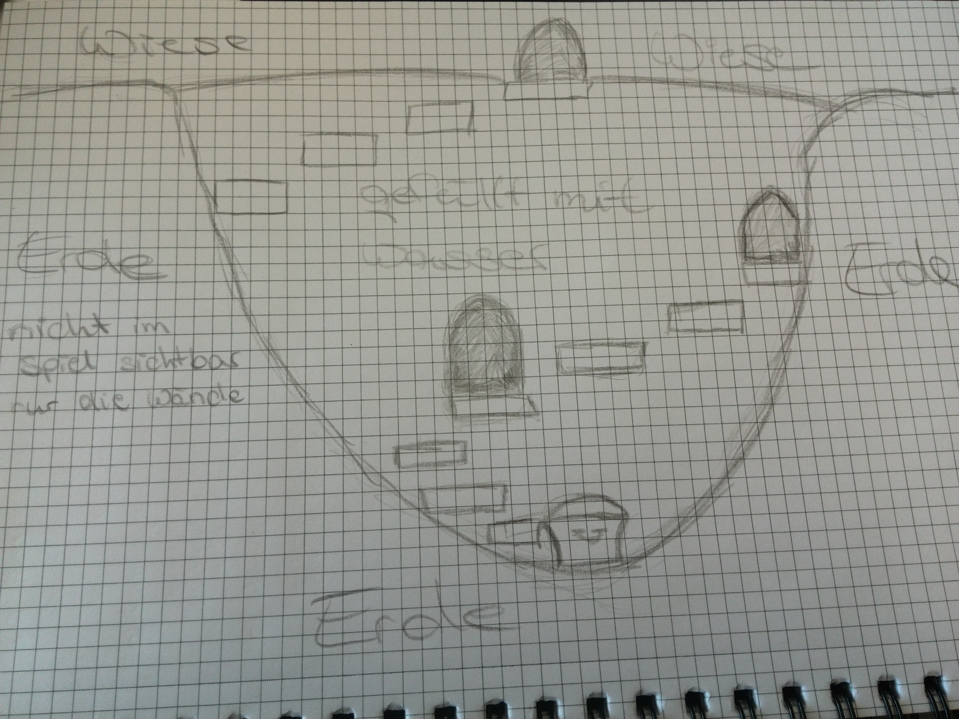
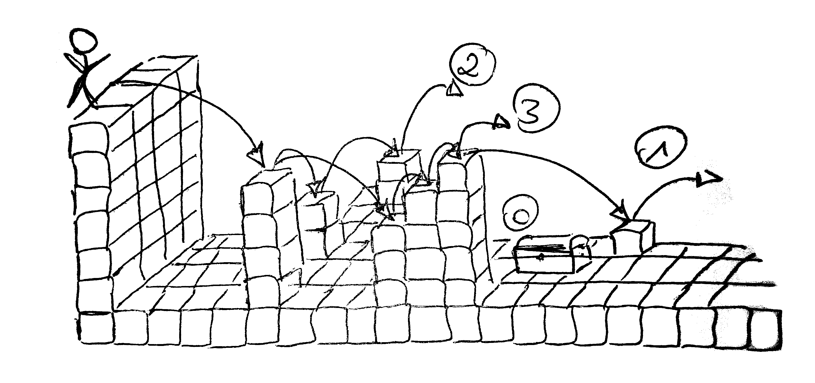
Vogelperspektive eines möglichen Aufbaus der Karte
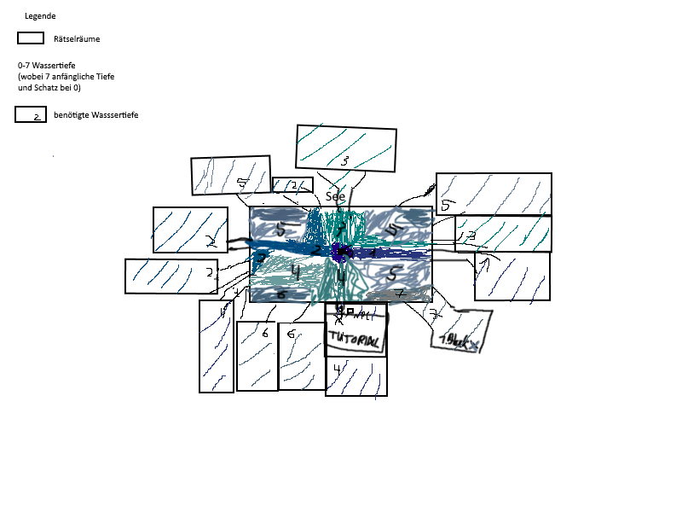
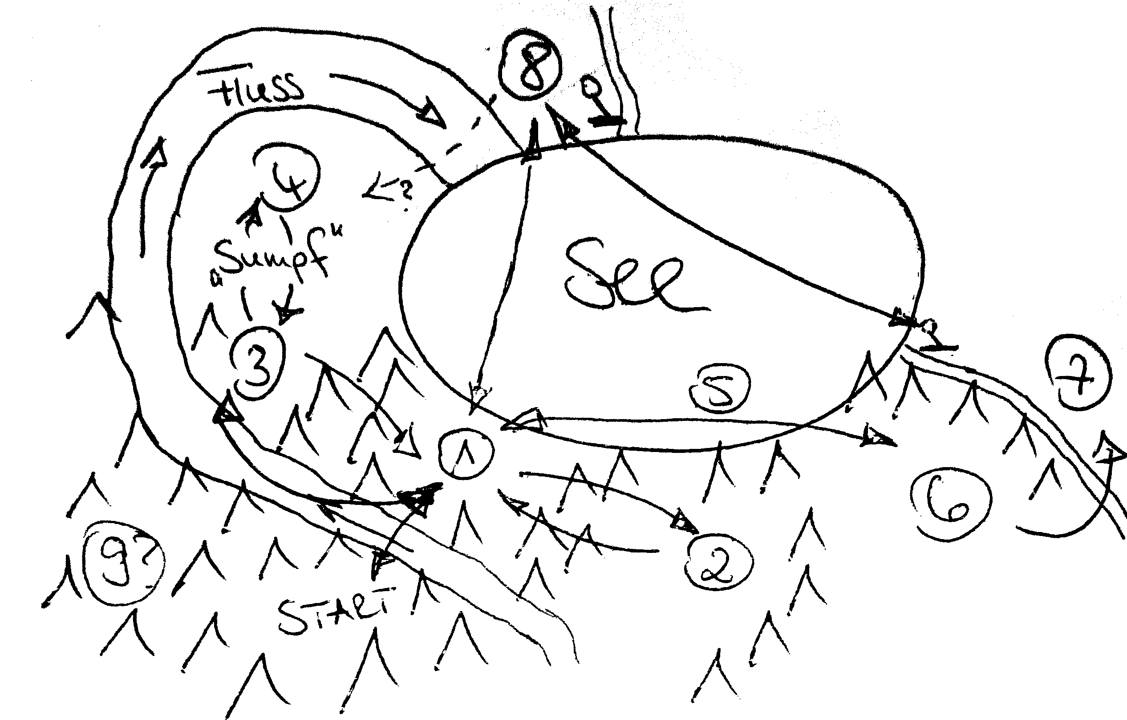

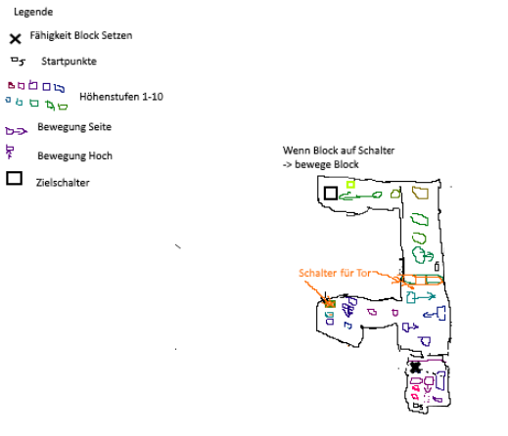
Aufbau eines Gebietes:
Narrative Structure Graph
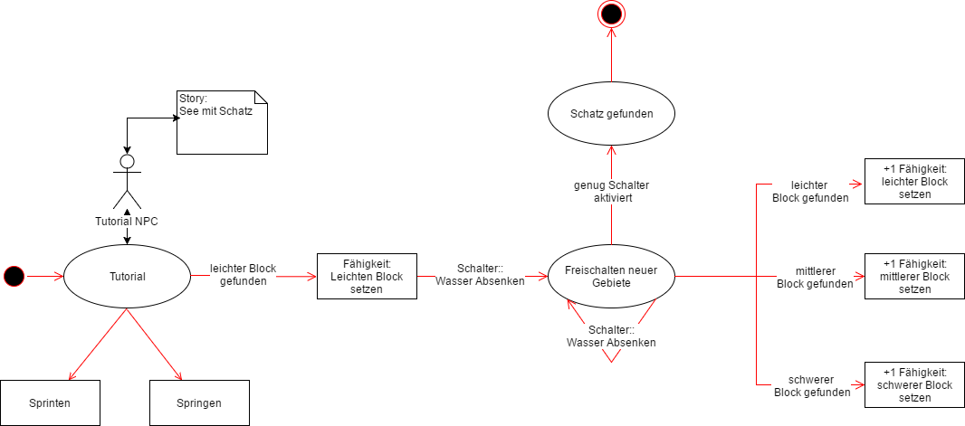

Struktur des Spiels

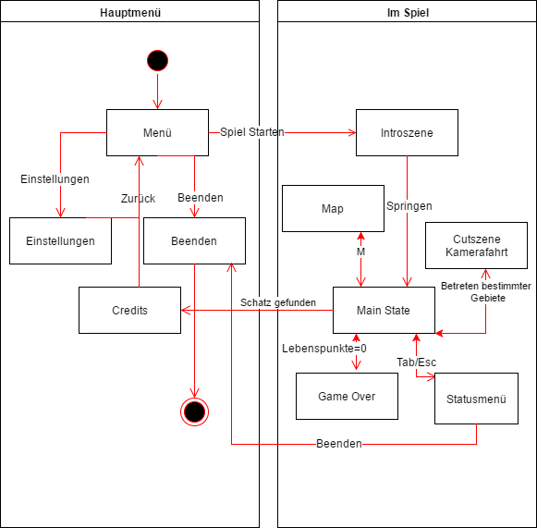

Feedback:
- Lebensbalken als Anzeige der aktuellen Gesundheit
- Visuelle Effekte (wie etwa aufblinken der Spielfigur) beim Verlust von Gesundheit
- Game Over bei Lebensbalken auf 0 → dann zurücksetzen des Spielers zum letzten Speicherpunkt, Spieler behält Fortschritt
- Anzeige, wie viele Blöcke der Spieler platzieren kann und wie viel er platziert hat
- Farbänderung der Blöcke basierend auf verbleibende Zeit
- Anzeige, was für ein Block der Spieler aufsammelt
- Dialogbox bei Interaktion mit NPC/Tutorial
Sound
- ruhige instrumentelle Hintergrundmusik
- Springen
- Block setzen
- Aufsammeln von Blöcken
- Schalter betätigen
- Schaden bekommen
- Tod
Unique Selling Point
- Verbindung von Jump & Run und Rätselspiel
- offene, selbstständig erkundbare Spielwelt
- eigenständiges Finden eines Weges durch die Welt
Ausführliche Beschreibung des Spiels
Story:
- Der Spieler findet sich plötzlich in einer mysteriösen und unheimlichen Welt wieder, umgeben von merkwürdig angeordneten Blöcken. Von einem Einsiedler – dem scheinbar einzigen Bewohner dieser Welt – erfährt er, dass laut einer alten Legende am Grunde des nahegelegenen Sees ein wertvoller Schatz versteckt sein soll, beschützt von biestigen kleinen Kreaturen, denen man lieber nicht zu nahe kommen sollte. Da es hier scheinbar sonst nichts interessantes zu sehen gibt und es auch keine Aussicht auf ein Entkommen gibt, beschließt der Spieler die Welt zu erkunden und den Schatz zu suchen.
Charaktere:
- Spieler
- Einsiedler (Tutorial, Einführung, Hints)
- Gegner
Orte:
- Startposition
- See
- Gebiete mit Rätseln

Verlauf des Spiels:
Ziel des Spiels ist es den bereits erwähnten Schatz am Grund des Sees zu finden.
Der Spieler darf sich frei auf der Welt bewegen, muss dabei aber Hindernisse und Gegner überwinden.
Gegnern muss ausgewichen werden und können durch Jump ‘n‘ Run typisches drauf springen besiegt werden.
Hindernisse können überwunden werden, in dem der Spieler Blöcke aus einem Vorrat direkt vor sich in die Welt platziert. Diese verschwinden nach einer bestimmten Zeit wieder vom Spielfeld und stehen dem Spieler anschließend wieder zum erneuten platzieren zur Verfügung. In der Spielwelt können an bestimmten Orten weitere Blöcke gefunden werden, sodass mehr Blöcke gleichzeitig in der Welt platziert und vorhanden sein können.
Mittelpunkt der Spielkarte ist der See, aus dem nach und nach das Wasser durch bedienen der an schwierig erreichbaren Orten platzierten Hebel abgelassen werden kann. Durch den sinkenden Wasserspiegel ist es möglich weitere Wege zu begehen und weitere Hebel zu finden. Die Menge des verbleibenden Wassers im See bietet dem Spieler somit auch eine Art Fortschrittsanzeige zum erreichen des Ziels.
Am Grund des Sees findet der Spieler am Ende den Schatz und hat das Spiel gewonnen.

